项目管理的量化之路

---量化管理在软件项目中的应用

系统管理部 禹莉

摘要：如何借助量化技术来全面提升软件质量，已经成为项目管理的研究重点。本文从项目管理的角度, 分析了量化管理对软件质量的影响, 并探讨了使用量化模型进行预测、监控、分析和纠偏的应用方法，结合实例说明了量化管理技术对软件质量提升的推动作用。

**前言**

[所谓量化管理就是对管理对象进行量化,将管理目标、管理过程及管理成果用模型和指标予以刻画，并在管理过程中，用这些模型和指标对管理对象进行科学控制，从而实现管理目标的一种管理理论和管理方法。][1]简单来说，量化就是要实现由量变到质变的飞跃，通过提高软件开发过程的质量来推动软件产品的质量的提升。

随着软件项目的规模不断增大、复杂度不断提高,软件开发过程暴露的质量问题也越来越多。本文针对当前软件开发项目普遍存在的质量问题，介绍了量化的技术和方法，进而结合漫游清算系统量化管理的实例，阐述量化管理技术如何在项目中应用与推广。

**当前软件项目管理的现状**

进度控制、质量控制和成本控制是进行软件项目项目管理的三大目标，其中质量控制是最核心的目标，质量的好坏直接决定了软件项目成功与否。随着信息技术的快速发展，各种新技术不断出现，对软件项目管理也提出了更高的要求。

传统的项目管理过程也引入过一些量化指标，例如效率类的评审速度、文档编写速度、代码编写速率和质量类的缺陷漏测率、需求覆盖率等。但由于各个指标独立，不能反映相互影响，也不能从整个软件生命周期的角度进行动态控制。项目管理人员通常在子过程结束或项目后期才发现质量问题，可采取措施的非常有限，修复的成本也很高。已经迫切需要一种更为科学的方法来进行项目管理，在项目的整个生命周期进行量化控制，从粗放式管理转变为定量管理。

**量化管理技术与统计学方法**

高成熟度的量化管理已经提出建立基线和模型的要求。通过识别组织的商业目标和关键过程域, 定义度量，建立符合组织特性的PPB（过程性能基线）和PPM（过程性能模型）。PPB和PPM的建立需要借助统计学的方法来实现，各企业需要根据自身的软件规模和数据特点，选取合适的统计技术和方法。SPC是一种常用的统计过程控制方法，下面就建立PPB 和PPM过程中常用的SPC工具及方法进行介绍：

X-mR图：

X-mR图是单点值控制图（X图）和移动极差控制图（mR图）结合起来能够描述单点数据的移动极差的控制图。一般适用于测量值在实践上跨度很大，并不具备分组特性数据，在建立PPB的过程中比较常用。

X-mR图控制限的计算公式如下：

${CL}_{X}=\overline{X}=\frac{1}{k}\sum_{i=1}^{k}{X_{i} \left( 1≤i≤k-1\right)}$

${CL}_{X}$ 表示中线的值， $X_{i}$ 是每一个采样数据， $k$ 是采样总数目。

$$UCL_{x}=\overline{X}+\frac{\overline{3mR}}{d_{2} }=\overline{X}+2.660\overline{mR}$$

$$LCL_{x}=\overline{X}-\frac{\overline{3mR}}{d_{2} }=\overline{X}-2.660\overline{mR}$$

$UCL_{x}、 LCL_{x}$ 分别表示自然过程上、下限制。在控制图中，中心线和上、下限是等距离的，由此可以进一步推导 ：

*=*|

分别表示中心线和移动极差的上控制限， $d_{2}、D_{4}$ 为统计值常量.

数据判稳法则：

1. 如果X图中出现连续8个点在中心线同一侧，则认为是不稳定的。
2. 如果X图中连续的5个点中有4个点距离中心线（同侧）大于1个标准差，则认为是不稳定的。
3. 如果X图中连续的3个点钟有2个点距离中心线（同侧）大于2个标准差，则认为是不稳定的。
4. 如果X图中出现1个点，距离中心线大于3个 $σ$，则认为是不稳定的。

法则的（1）（2）（3）项也称为趋势法则，应用的前提是：随时间或过程进展顺序自然变化的实体属性数据具有以一定中心值为轴的相对堆成分布特性，并且每一个采样点在分析时互不依赖。[李健 软件过程质量度量与控制]

借助上述方法，可以根据已完成项目的历史数据建立PPB。

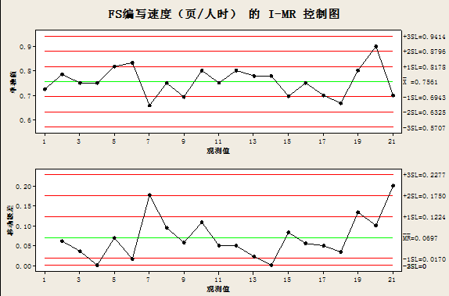

**图1：某企业FS文档编写速度（页/人时）PPB**

借助统计学的数据分析方法，可以根据已完成项目的历史数据建立PPM并进行验证：

$$y验收测试缺陷密度=f\left(\begin{aligned}FS评审缺陷密度，需求工期占比，HLD评审缺陷密度， \\ 审计工期占比，内部测试缺陷密度，内测工期占比， \\ 验收工期占比\end{aligned}\right)$$

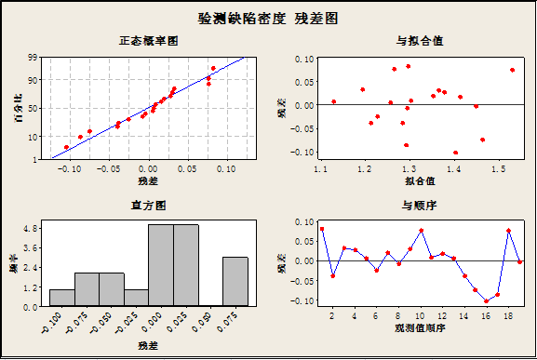

**图二：某企业验收缺陷密度（个/KLOC）PPM**

**量化管理在项目中的应用**

PPB和PPM在一定程度上代表企业软件开发能力成熟度的水平，建成后可在项目中加以应用。借助PPB和PPM对软件开发项目的整个生命周期进行量化控制与管理，使项目过程更加稳定可控。根据量化管理在项目中的实际应用，可将项目生命周期进行策划阶段、实施阶段和完成阶段的划分。下面以某企业项目实施量化管理的实例进行介绍：

1. 项目的策划阶段

量化管理贯穿于项目管理的全过程，因此在项目初期的策划阶段就需要量化项目的质量目标和过程性能目。借鉴组织级过程能力基线PPB，结合对自身项目的商业目标和过程特点进行分析，可初步制定项目的质量目标和子过程过程性能目标。通过PPM蒙特卡洛仿真，不断调整子过程的目标以促成较高的项目质量目标达成概率，从而最终确定项目的质量目标和子过程过程性能目标。

图三为项目策划阶段量化项目质量目标和子过程目标的实例。借鉴PPB初步设定项目目标和子过程性能目标（组合1），将组合1的值代入PPM进行蒙特卡罗仿真，得出项目质量目标的达成概率为44.79%，达成概率过低，组合1未能被项目组接受。通过逐步调整需求分析阶段和设计阶段的子阶段目标（组合2和组合3），模型仿真的达成概率有所提升。最终通过调整FS评审缺陷密度、HLD评审缺陷密度和内测缺陷密度的子过程目标（组合4），达到90.83%的达成概率。经项目组讨论，决定采用组合4制定项目质量目标和过程子目标，并达成一致在项目实施过程采取加强FS评审、HLD评审和内部测试的投入力度等措施保证目标的达成。

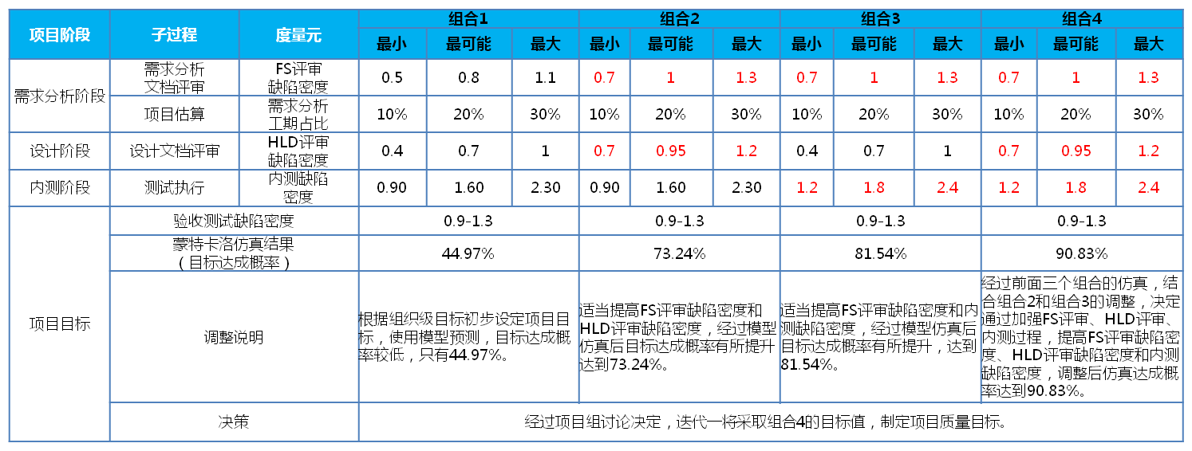

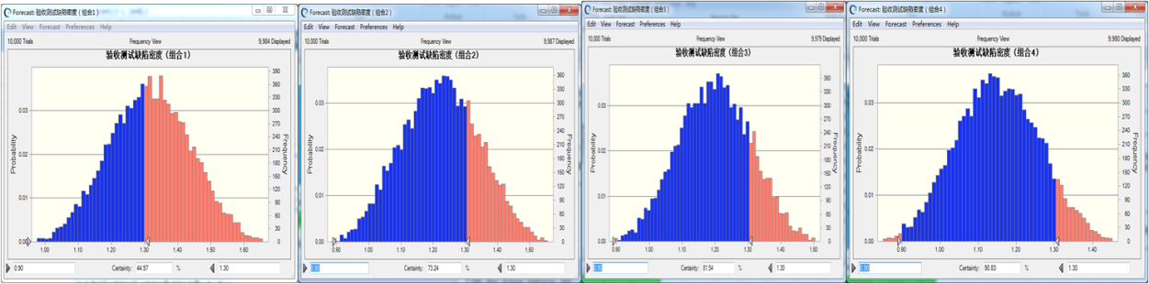

**图三：项目策划阶段量化管理实例**

1. 项目实施过程

稳定的过程是可控的，因此也是可预测的。项目实施过程的量化管理就是确保项目过程的每个活动是稳定的，并以此为基础对项目质量目标的达成概率进行预测。

在项目实施过程引入控制图监控，用于测量过程偏差并评价过程稳定性。一旦测量值超出目标界限或者在趋势记录内有异常模式，则说明过程不稳定，需进一步分析原因。如果找到可归属原因，并且结果有害，则要采取措施消除原因，如果结果有益，则使可归属原因成为过程的正常部分。

图4为基线监控在项目实施过程HLD编写阶段的应用，借鉴PPB设置HLD编写速度的目标限，将各模块HLD的编写速度实时投射到到目标限的控制图中，通过设置的数据判稳法则判断出异常点。图中第24点的数据存在异常（连续的5个点中有4个点距离中心线（同侧）大于1个标准差），需要进一步分析原因，并判断是否需要采取措施。

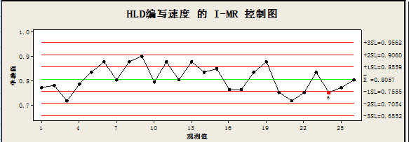

**图4 基线监控在HLD编写阶段的应用**

在项目子过程的里程碑阶段，可根据项目已完成部分的实际情况预测质量目标的达成概率。将已完成子过程实际数据代入PPM进行蒙特卡洛仿真，通过仿真结果预测当前阶段项目是否可控。如达成概率较低，表明当前项目目标达成风险较高，需进行风险分析并采取相应的纠偏措施。纠偏措施结合项目实际情况进行选择，可以对本阶段项目工作采取改进措施，也可以通过提高对下一阶段的投入来提高目标达成概率。

图5为在设计子过程里程碑阶段预测质量目标达成概率的实例。左图为根据项目实际数据进行仿真的结果，右图为对设计阶段采取措施后，重新带入模型仿真的结果。

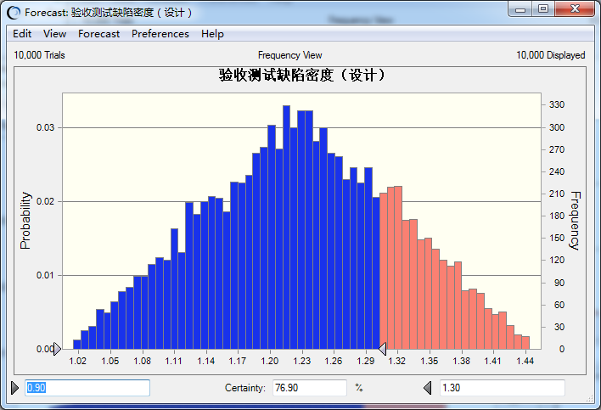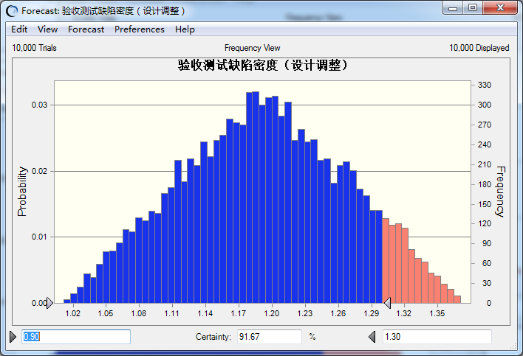

**图5 设计子过程里程碑阶段仿真结果**

1. 项目或迭代结束后

项目结束后应及时进行量化管理的总结，对比策划阶段制定的目标和实际达成值，并分析两者的差距及产生原因。通过对项目过程的量化实施情况回顾，总结不足和好的实践并纳入组织资产库。对于迭代的项目，还可根据本轮迭代的情况及时调整下一迭代的目标值，明确要达到这些目标需要在哪些子过程采取措施。

同时该项目的数据可作为历史数据的一部分，对PPB和PPM进行修正。

**量化管理在项目中应用的难点：**

1. PPM和PPB的建立。

建立PPM和PPB需要大量已完成项目的历史数据作为基础，因此量化管理的难点体现在数据的收集与分析上。数据收集与分析工作包括数据的度量定义、数据分类与分析。不同项目的规模、复杂度和技术水平各有区别，能力水平本身就有差异。数据收集过程尤其要注意数据度量的定义，保证数据收集的力度一致，例如各个度量指标是按功能点还是代码行进行收集，功能点和代码行之间的换算关系等。数据分析的难点则在于异常数据的识别及处理，异常数据通常需要结合项目实际情况进行判断，剔除或是保留。历史项目由于完成时间较久远，对于异常数据的处理就更为复杂。

2）量化过程的控制及措施

项目成员技术能力成熟度、项目复杂度和项目经理的量化管理能力都会对量化效果有影响，因此量化实施过程要结合项目实际情况进行判断。

项目如果有新架构、新技术的引入，项目人员对新知识的掌握有限，在前期的设计、评审的时候未必能发现足够的问题，这些问题就将遗留到后续阶段。对于这种项目需要在的开发、测试阶段采取措施加大投入力度，确保项目质量目标达成。

量化实施过程项目经理需根据控制图和PPM仿真结果判断过程能力是否稳定可控，从而决定是否需要采取措施以及采取何种措施。项目经理的量化管理能力就显得尤其重要，采取的措施要结合项目实际，同时也不可过度信任模型，避免盲目地因为模型预测而做出不必要的纠偏。

3）量化资产的积累

随着项目的完成，新的数据不断累积，PPM和PPB也需要不断地更新。根据企业需要还可以进一步细化量化管理的工作，按照项目规模进行数据分类，针对大型项目、中小型项目分别建立体现企业能力水平的PPM和PPB。

**结语**

随着软件开发项目的不断发展，软件项目的质量问题也得到了更多的关注。量化管理能很好地控制软件开发的全过程，对项目的质量提升效果明显。量化管理在项目中的应用还有很长的路要走，如何提高量化管理的能力是值得我们不断学习和摸索的问题。

[1]《整合型量化管理》/ 崔光莲 郑石桥 张萍 著 –北京 经济科学出版社 2004.7

[2]《软件过程质量度量与控制》 李健编著 –北京 清华大学出版社， 2006.1